新 书 推 荐

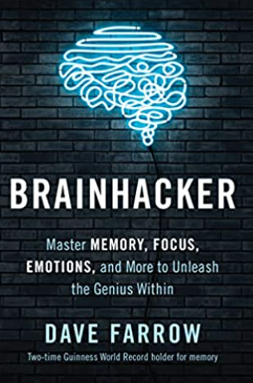
中文书名：《大脑黑客：掌控记忆、注意力、情绪等，发挥内在天赋》
英文书名：Brainhacker： Master Memory, Focus, Emotions, and More to Unleash the Genius Within
作 者：Dave Farrow
出 版 社：BenBella Books
代理公司：Waterside/ANA/Susan Xia
页 数：224页
出版时间：2023年2月
代理地区：中国大陆
审读资料：电子稿
类 型：大众心理

内容简介：

如果你觉得大脑出现了“小故障”，或者在与你作对，那就要知道这并不是大脑本身出了问题。可以进行升级。

在《大脑黑客》中，你将学习如何“重新连接”大脑并增强其力量。《法罗方法》（The Farrow Method）一书的作者戴夫·法罗通过具体的练习和技巧训练大脑，帮助你深入大脑，并做出决定。这些技巧可以立即提高你的记忆力，提高你的阅读速度，帮助你消除痛苦，并形成改变生活的习惯，这些习惯实际上可以通过简单的手部动作或一点点想象等技巧来保持。

法罗从个人经验讲起。他从患有多动症和阅读障碍的成绩不佳的孩子到多次吉尼斯世界记忆纪录的获得者，这段不可思议的旅程证明了训练大脑确实有效，可以释放隐藏的潜力。《大脑黑客》将法罗独特、久经考验的真实方法与自己的故事相结合，在寻找解决方法以克服专注、记忆、睡眠、焦虑、自尊等方面的困难时，他遵循自己的成功之路。

平均来说，我们浪费了一年中的40天来补偿糟糕的记忆。许多人患有失眠、压力和慢性疼痛。新冠已经导致大量人出现倦怠和精神健康问题。但所有这些，从记忆到多动症，再到睡眠问题，都可以通过书中的简单技巧来改变。

如果你已经准备好充分利用大脑，《大脑黑客》是你深入大脑并使其尽可能强大的万能指南。

作者简介：
戴夫·法罗（Dave Farrow）两次被列入吉尼斯世界纪录。他是一位有趣而有影响力的演讲者，他的《法罗方法》是国际畅销书，在麦吉尔大学的一项双盲神经科学研究中被证明是有效的。戴夫·法罗是一家成功的营销公司和培训业务的首席执行官，这是一家数字杂志公司，他是YouTube和播客系列节目《大脑背后》的主持人 。法罗脑力运动是一项国际公认的智力运动，在全球范围内进行。法罗是一个兴趣广泛的人，也是一家名为FarrowBOT的新型机器人原型初创公司的成功设计师，他拥有一家不断壮大的房地产控股公司。

媒体评价：

“记忆专家戴夫·法罗为读者提供了可以维持一生的记忆智能工具。它好读的格式，个人故事，和引人入胜的幽默，正是大脑的记忆中心喜欢的。《大脑黑客》是一本适合所有年龄段的记忆手册。”
----威廉·西尔斯(William Sears)，医学博士，著有《健康大脑书》（The Healthy Brain Book）

“《大脑黑客》与戴夫·法罗的个人叙事交织在一起，有如一场通过脑科学进行的精灵般、信息丰富的闪电战。他的黑客是改进自己和生活方式的方便、实用的工具。”
----马克·米尔斯坦（Marc Milstein），博士，著有《抗衰老的大脑》（The Age-Proof Brain）

谢谢您的阅读！
请将反馈信息发至：夏蕊（Susan Xia）
安德鲁·纳伯格联合国际有限公司北京代表处
北京市海淀区中关村大街甲59号中国人民大学文化大厦1705室
邮编：100872
电话：13581679124
传真：010-82504200
Email：Susan@nurnberg.com.cn
网址：http://www.nurnberg.com.cn
微博：http://weibo.com/nurnberg
豆瓣小站：http://site.douban.com/110577/
微信订阅号：ANABJ2002

